Folgende Maßnahme wird voraussichtlich in der Zeit von März 2022 bis Februar 2023 durchgeführt:

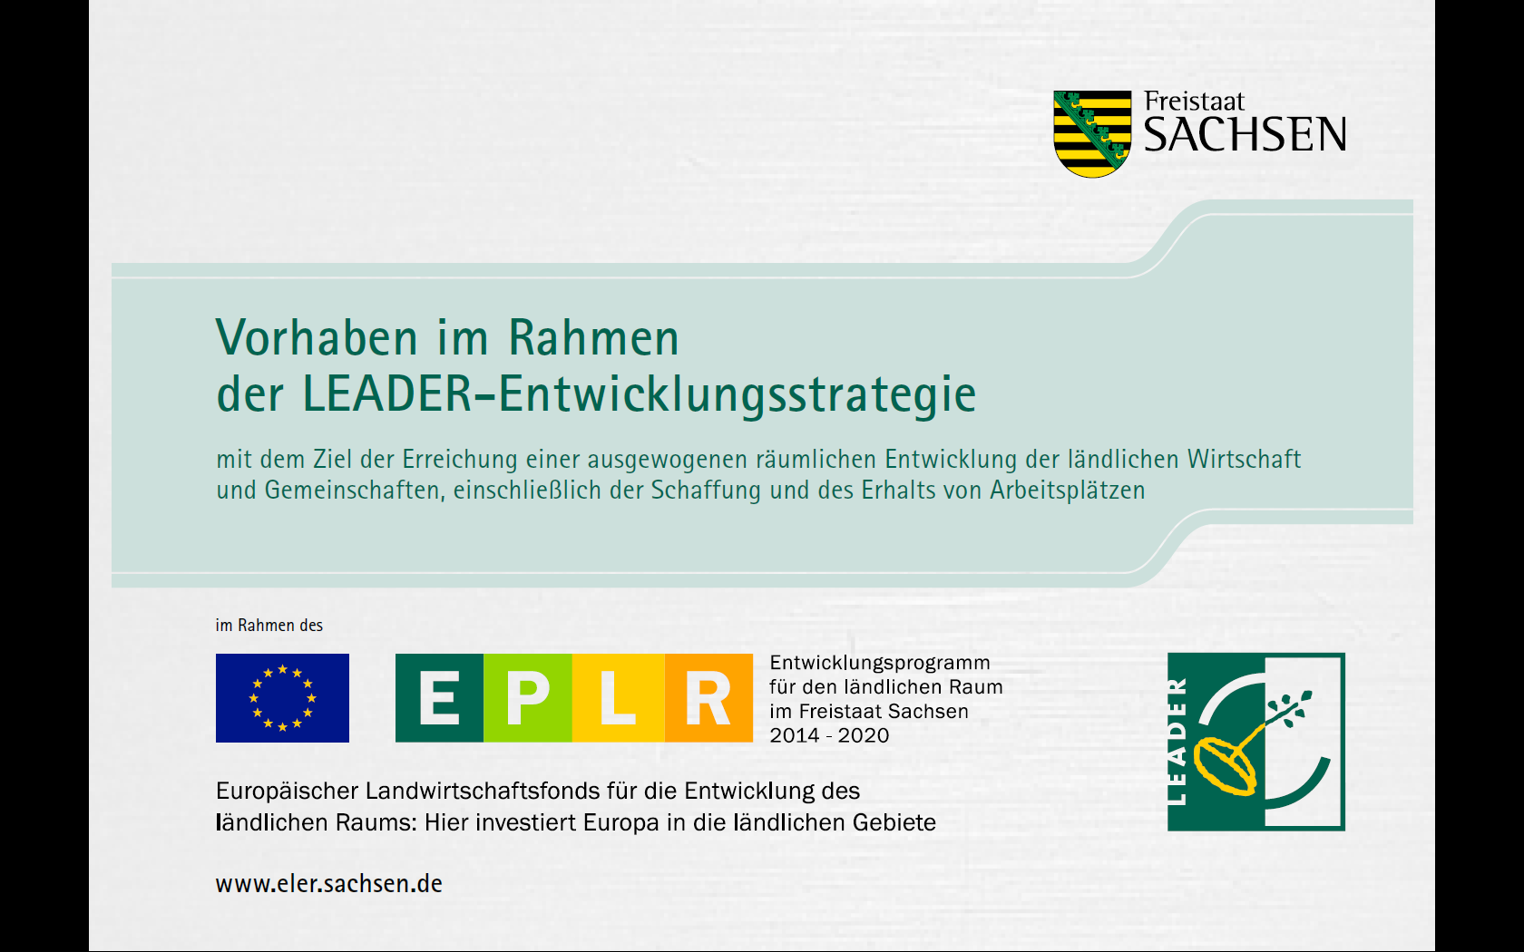

Gemeinsamer Maßnahmenplan zur touristischen (Rad)Entwicklung der Gemeinden Radibor, Großdubrau und Malschwitz

Die Gemeinden Radibor, Großdubrau und Malschwitz sind Teil der Heide- und Teichlandschaft Oberlausitz. Zahlreiche überregionale Rad- und Wanderwege queren diese Region und die Gemeindegebiete. Sie machen den Landschaftsraum sowie seine Kultur auf sanfte Art und Weise erlebbar. Da der Tourismus nicht an den Gemeindegrenzen Halt macht, erarbeiten die Gemeinden Radibor, Großdubrau und Malschwitz einen gemeinsamen „Maßnahmenplan für die touristische (Rad)Entwicklung“. Die Erstellung dieses Maßnahmenplanes innerhalb des Verwaltungsverbundes dient dem Ziel, konkrete Einzelmaßnahmen zu benennen, um die Region als Reiseziel auszubauen und stärker zu bewerben. Im Anschluss an diesen Planungsprozess sind die Gemeinden für die Umsetzung der Maßnahmen eigenständig verantwortlich.
